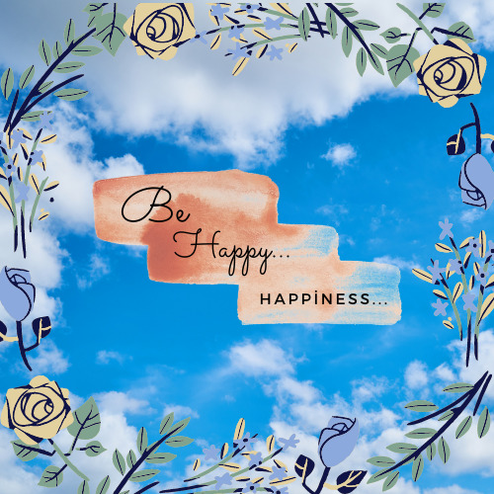
HAPPINES (MUTLULUK)
E TWİNNİNG PROJEMİZ

ANKET SONUCU BELİRLENEN
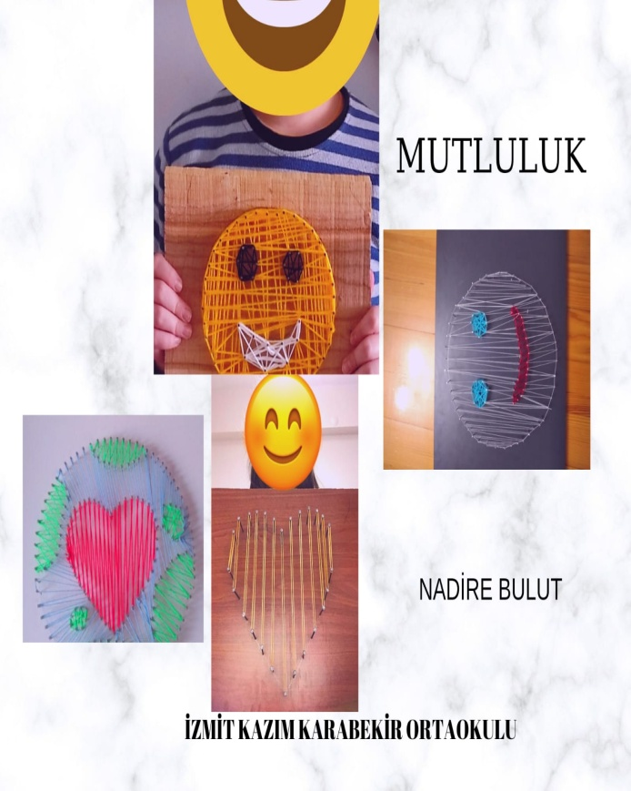
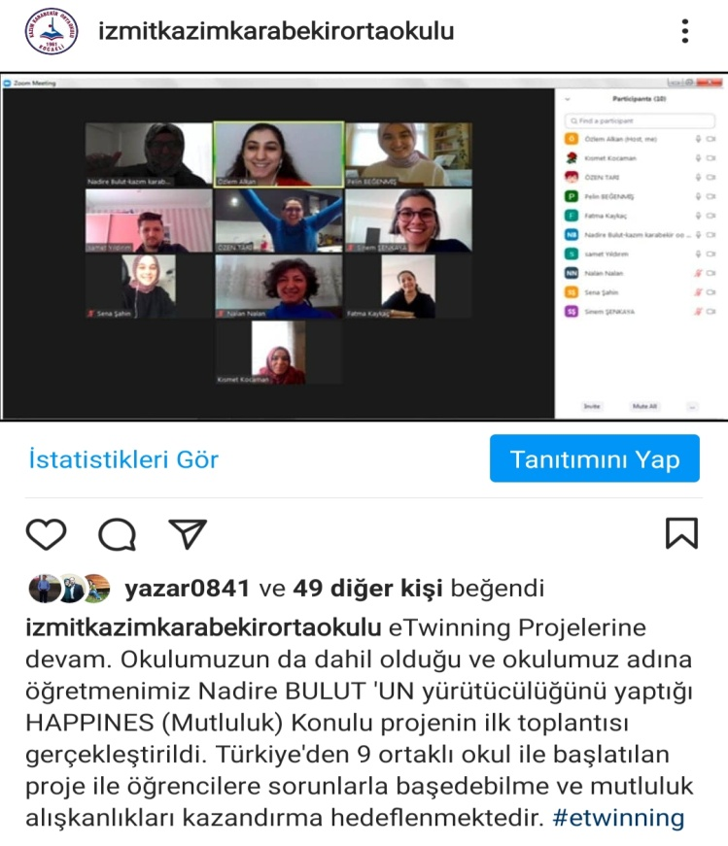
PROJE LOGOMUZ

ÖĞRENCİLERİN ÇALIŞMALARI

